Compacts et puissants
B&R simplifie le développement de machines modulaires avec des systèmes d'entraînement compacts et décentralisés
B&R lance deux nouveaux moteurs avec servovariateur intégré et aux dimensions particulièrement réduites. Ces deux nouveaux modèles de la gamme ACOPOSmotor facilitent le développement de machines modulaires. De plus, ils simplifient le montage et libèrent de l'espace dans l'armoire électrique.

Les nouveaux moteurs couvrent une plage de puissance s'étendant jusqu'à 0,35 kW. Le plus compact d'entre eux présente des dimensions réduites à 60 mm x 90 mm (l x h). Malgré leur compacité, ils intègrent un servovariateur dont les performances permettent de réduire le temps des boucles d'asservissement à 50 µs. Ils sont également proposés avec un réducteur et un frein intégrés.
Câblage "daisy chain"
Les nouveaux moteurs avec servovariateur intégré présentent deux connecteurs pour câbles hybrides. Le raccordement avec l'armoire électrique ne nécessite donc qu'un seul câble. Le câble hybride transmet à la fois la puissance et la communication POWERLINK. La présence de deux connecteurs permet d'ajouter facilement d'autres ACOPOSmotor via un câblage en guirlande ("daisy chain"). Chaque connecteur peut pivoter sur un angle de 300°. Toutes ces caractéristiques facilitent le montage et le câblage.

Les nouveaux ACOPOSmotor fonctionnent à des tensions de 24 à 60 VDC. En raison de ces basses tensions, l'utilisateur n'a pas besoin de formation spéciale pour échanger des moteurs sur son installation. Il est également possible de réinjecter l'énergie de freinage dans le bus DC et de réduire ainsi la consommation d'énergie.
Sécurité intégrée
La fonction de sécurité STO fait partie des fonctionnalités standard des ACOPOSmotor compacts. Elle est contrôlée via le câble hybride et ne nécessite donc aucun câblage supplémentaire. Trois types de codeurs sont proposés : multi-tours, mono-tour, et multi-tours avec batterie. Dotés d'une protection IP65, les ACOPOSmotor sont conçus pour une utilisation dans des environnements difficiles. Leur conception à haute densité de couple et leur électronique compacte réduisent nettement les dissipations thermiques. Ils ne présentent donc ni ventilateur, ni refroidisseur à ailettes.

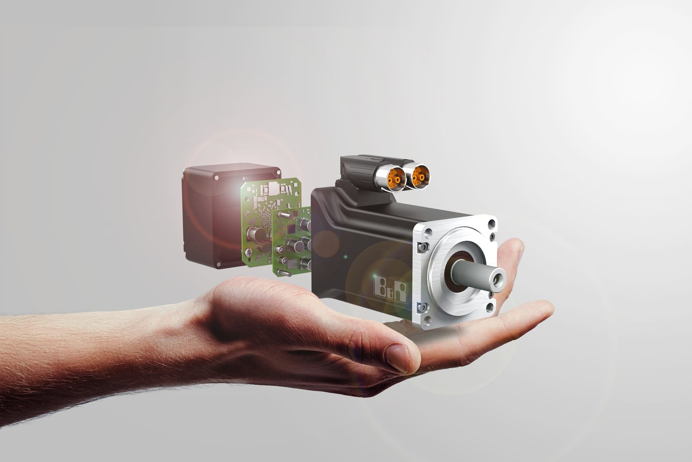
Les nouveaux ACOPOSmotor facilitent le développement de machines et d'installations modulaires.

A propos de B&R
B&R est une société d'automatismes innovante dont le siège social est basé en Autriche et qui dispose d'agences partout dans le monde. Le 6 juillet 2017, B&R est devenue une business unit du groupe ABB. Comptant parmi les leaders de l’automatisation industrielle, B&R allie technologies avancées et ingénierie de haut niveau pour fournir à ses clients, dans la quasi-totalité des industries, des solutions complètes pour l’automatisation de machines et de lignes, le contrôle de mouvements, la visualisation et la sécurité intégrée. En s’appuyant sur des standards de communication IoT Industriel comme OPC UA, POWERLINK et openSAFETY, et sur le puissant environnement de développement logiciel Automation Studio, B&R façonne l'avenir de l'ingénierie des automatismes. Forte de son leadership technologique, la société puise sa capacité d'innovation dans sa volonté de simplifier les processus et d'aller au-delà des attentes des clients.
Pour plus d'informations : www.br-automation.com

